**MATLAB课程实验作业六**

**实验目的：综合应用**

**实验要求：**

1、要求在MATLAB环境下运行验收，独立完成不得与他人共享。

2、会解释程序中每一行语句。

1. 连续系统 $H\left(s\right)=\frac{2s+4}{s^{3}+6s^{2}+15s+24}$。

1、求解该系统在 $[{10}^{-2} {10}^{6}]$ 频率范围的频率响应，讨论该系统是低通？高通？

2、当输入信号为 $x\left(t\right)=e^{-t}, 0≤t≤10$，t的间隔取0.1时，输入信号x(t)和输出信号y(t)的时域波形。

1. 输入的离散信号 $x\left(n\right)=sinc\left(0.1n\right)=\frac{sin⁡(0.1πn)}{0.1πn},-50≤n≤50$， $s\left(n\right)=\cos\left(2n\right),-50≤n≤50$，经过以下处理：

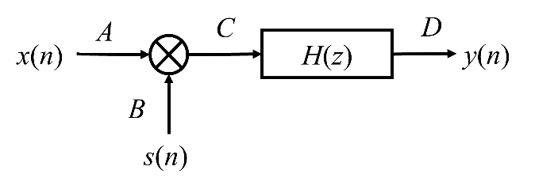

1. 在一个figure中利用subplot分别绘制出A、B、C处的信号时域波形和频域幅度谱；
2. 如果图示系统 $H(z)$ 的单位脉冲响应为 $h\left(n\right)=sinc\left(0.1\left(n-50\right)\right)=\frac{sin⁡(0.1π(n-50))}{0.1π(n-50)},0≤n≤100$，绘制该系统的幅度谱，同时绘制系统输出信号 $y(n)$ (D处)的时域波形和频域幅度谱；
3. 根据(2)的结果，分析 $H(z)$ 是低通？高通？带通？同时说明得到的D处信号 $y(n)$ 是什么信号。